Работа № 2

МАШИНЫ ДЛЯ ПОВЕРХНОСТНОЙ ОБРАБОТКИ ПОЧВЫ

Продолжительность аудиторного изучения темы – 6 часов.

2.1 Цель работы

1. Уяснить виды поверхностной обработки и агротехнические требования, предъявляемые к ней.
2. Изучить конструкцию, регулировки машин для поверхностной обработки почвы.
3. Углубить полученные практические знания по организации работы машин для поверхностной обработки.

2.2 Материальное обеспечение

1. Набор борон: а) зубовые бороны: 3-БЗСС-1; 3-БЗСТ-1; б) шлейф-борона ШБ-2,5; в) дисковая борона БДТ-3.
2. Лемешный лущильник ППЛ-5-25; каток кольчато-зубовый ККН-2,8.
3. Культиваторы: КПС-4; КПП-2,2.
4. Комплект учебных плакатов, учебные фильмы.
5. Материалы лекций и методические указания.

2.3 Методические указания

Для поверхностной обработке применяют бороны, лущильники, культиваторы, катки, а также используют комбинированные почвообрабатывающие машины.
Зубовые бороны применяют для сплошной предпосевной обработки почвы: освобождения поля от сорняков, рыхления, уничтожения почвенной корки, выравнивания поверхности поля. На участках, расположенных на склонах, агрегат приходится направлять поперек склона, чтобы уменьшить сток воды и слив питательных веществ. Рабочий орган зубовых борон − зуб, который может быть квадратного, круглого, овального сечения; лапчатым с заостренными кромками, пружинными с прямыми и изогнутыми стойками. Зубовыми боронами обрабатывают почву на глубину до 10 см. Диаметр комка после обработки должен быть не более 5 см, глубина борозд 3...4 см. Количество поврежденных растений при этом не должно быть больше 3 %. Расстояние между бороздками в зависимости от типа бороны 22...40 см. Расстояние между соседними зубьями в одном ряду 15 см. Различают бороны тяжелые, средние и легкие: давление на один зуб тяжелой бороны 20...30 Н, средней − 10...20 Н, легкой − 5...10 Н.
Дисковые бороны применяют при уходе за паровым полем. Рабочий орган − заостренные сферические диски. Бороны предназначены для уничтожения сорняков, рыхления задернелых пластов, выравнивания поверхности поля. Батареи закреплены на раме в два ряда под углом к направлению движения. Передние батареи работают вразвал, задние − всвал. Угол атаки можно изменять от 0 до 21°. При обработке сухих и твердых почв угол атаки увеличивают.
Лущильники применяют для рыхления почвы, сохранения влаги, заделки в почву пожнивных остатков, уничтожения вредителей и возбудителей болезней культурных растений, заделки семян, сорняков и провокации их к прорастанию. При последующей зяблевой вспашке проросшие сорняки заделываются на большую глубину и погибают.
Культиваторы предназначены для создания оптимальных условий для посева, дружных всходов и нормального развития зерновых культур, рыхления почвы, уничтожения сорняков.
Скоростные культиваторы семейства КПС-4 выпускают разных модификаций − навесной и прицепной гидрофицированной. К культиватору прилагают стрельчатые универсальные лапы с шириной захвата 27 и 33 см и пружинные рыхлительные лапы с шириной захвата 5 см. Стрельчатые лапы прикрепляют в шахматном порядке в двух рядах. Угол наклона лапы изменяют держателем. На легких почвах и при неглубокой обработке стойки устанавливают так, чтобы режущие кромки лап прилегали к поверхности ровной площадки. На тяжелых почвах и при глубокой обработке носки лап должны быть наклонены вперед на 2...3◦. Расстановку рабочих органов, их регулировку и установку соответственно заданной глубине обработки проводят на ровной площадке. Под его колеса подкладывают бруски, толщина которых должна быть на 2...4 см меньше требуемой глубины обработки (с учетом погружения колес в почву). Вращением винта регулятора опускают раму с лапами до их соприкосновения с поверхностью площадки. Рама при этом должна быть горизонтальна, а головки нажимных штанг должны опираться на угольник рамы.
Катки применяют для выравнивания поверхности поля, разрушения глыб, уплотнения неосевших почв, что улучшает контакт семян с почвой после посева и увеличивает приток влаги из нижних горизонтов, благодаря чему семена быстрее прорастают. Различают кольчато-шпоровые, кольчато-зубчатые, борончатые, гладкие водоналивные катки.
Комбинированные агрегаты за один проход производят несколько технологических операций, что позволяет уменьшить число проходов агрегатов по полю и, как следствие, снизить уплотнение почвы. Комбинированные агрегаты за один проход проводят: вспашку и дополнительную поверхностную обработку (крошение глыб, выравнивание поверхности, уплотнение и др.); культивацию; боронование и прикатывание; предпосевную обработку почвы и посев, основную или предпосевную обработку почвы и внесение удобрений, гербицидов или других элементов. Применение комбинированных машин уменьшает вредное воздействие движителей на почву, сокращает сроки проведения операций, повышает качество работ и производительность труда, снижает производственные затраты.

Пользуясь учебной литературой и плакатами, изучить:
1. Виды поверхностной обработки, применяемый набор машин и агротехнические требования, предъявляемые к их работе. При этом необходимо обратить внимание на особенности их применения;
2. Технологические регулировки, определяющие качество работы машин (глубина обработки, угол установки рабочих органов и т. д.);
3. Целесообразность применения комбинированных машин;
4. Технологию и организацию работы почвообрабатывающих агрегатов, способы их движения и контроль качества проводимых работ.

2.4 Задание

1. Указать основные элементы и изучить назначение, общее устройство, технологический процесс работы и регулировки зубовых борон.
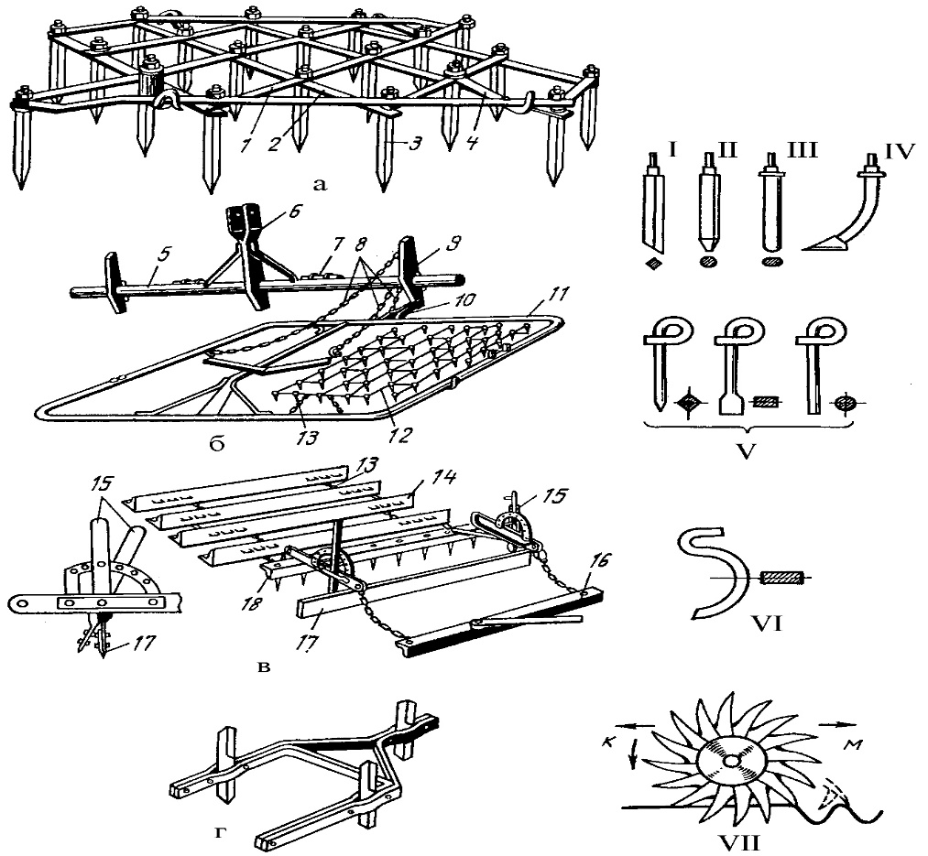
_____________________________________________________________________________________________________________________________________________________________________________________________________________________________________________________________________________________________________________________________________________________________________________________________________________________________________________________________________________________________________________________________________________________________________________________________________________________________________________________________________________________________________________________________________________________________________________________________
2. Указать основные элементы и изучить назначение, общее устройство, технологический процесс работы и регулировки дисковых борон:
а) борона дисковая тяжелая типа БДТ-3
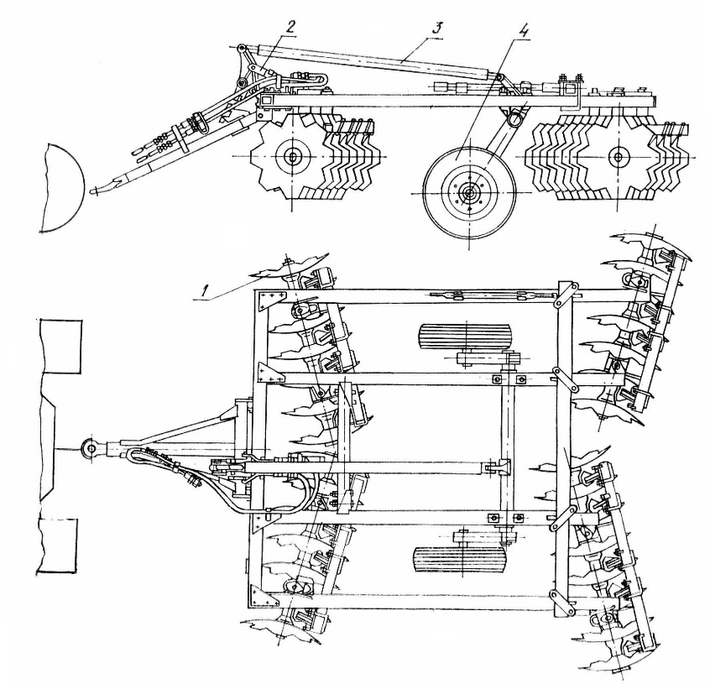
________________________________________________________________________________________________________________________________________________________________________________________________________________________________________________________________________________________________________________________________________________________________________________________________________________________________________________________________________________________________________________________________________________________________________________________________________________________________________________________________________________________________________
б) дискатор типа БДМ 6×4ПШК
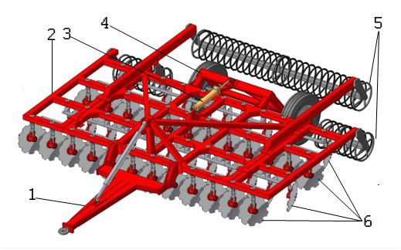
__________________________________________________________________________________________________________________________________________________________________________________________________________________________________________________________________________________________________________________________________________________________________________________________________________________________________________________________________________________________________________________________________________________________________________________________________________________________________________________________________________________________________________________________________________________________________________________________________________________________________________________________________________________
3. Указать основные элементы и изучить назначение, общее устройство, технологический процесс работы и регулировки лущильников:
а) дисковый лущильник типа ЛДГ-5
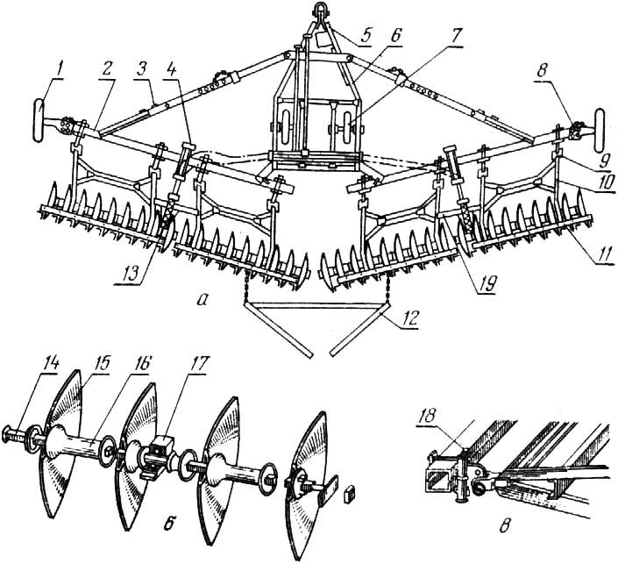
_____________________________________________________________________________________________________________________________________________________________________________________________________________________________________________________________________________________________________________________________________________________________________________________________________________________________________________________________________________________________________________________________________________
___________________________________________________________________________

_________________________________________________________________________________________________________________________________________________________________________________________________________________________________________________________________________________________________________________________________________________________________________________________________________________________________________
б) лемешный лущильник типа ПЛП-10-25
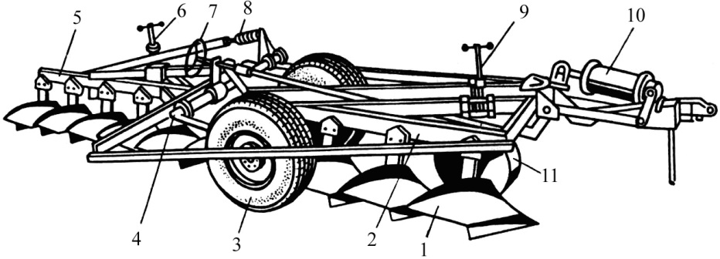
________________________________________________________________________________________________________________________________________________________________________________________________________________________________________________________________________________________________________________________________________________________________________________________________________________________________________________________________________________________________________________________________________________________________________________________________________________________________________________________________________________________________________
4. Указать основные элементы и описать типы катков, их устройство и работу.
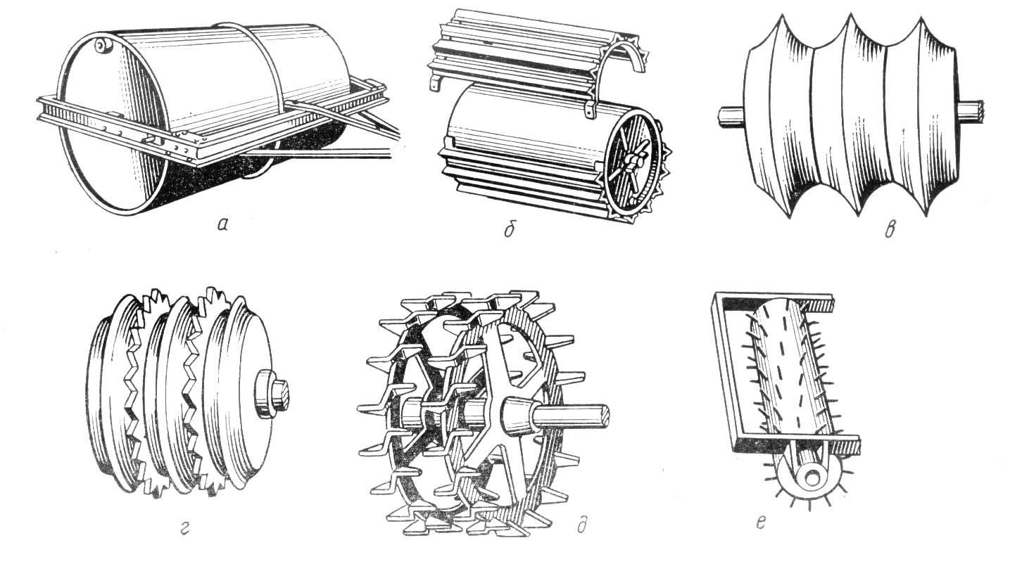
___________________________________________________________________________________________________________________________________________________________________________________________________________________________________________________________________________________________________________________________________________________________________________________________________________________________________________________________________________________________________________________________________________________________________________________________________________________
5. Указать основные элементы и изучить назначение, общее устройство, технологический процесс работы и регулировки культиваторов и их рабочих органов:
а) культиватор КПС-4Г
______________________________________________________________________________________________________________________________________________________________________________________________________________________________________________________________________________________________________________________________________________________________________________________________________________________________________________________________________________________________________________________________________________________________________________________________________________________
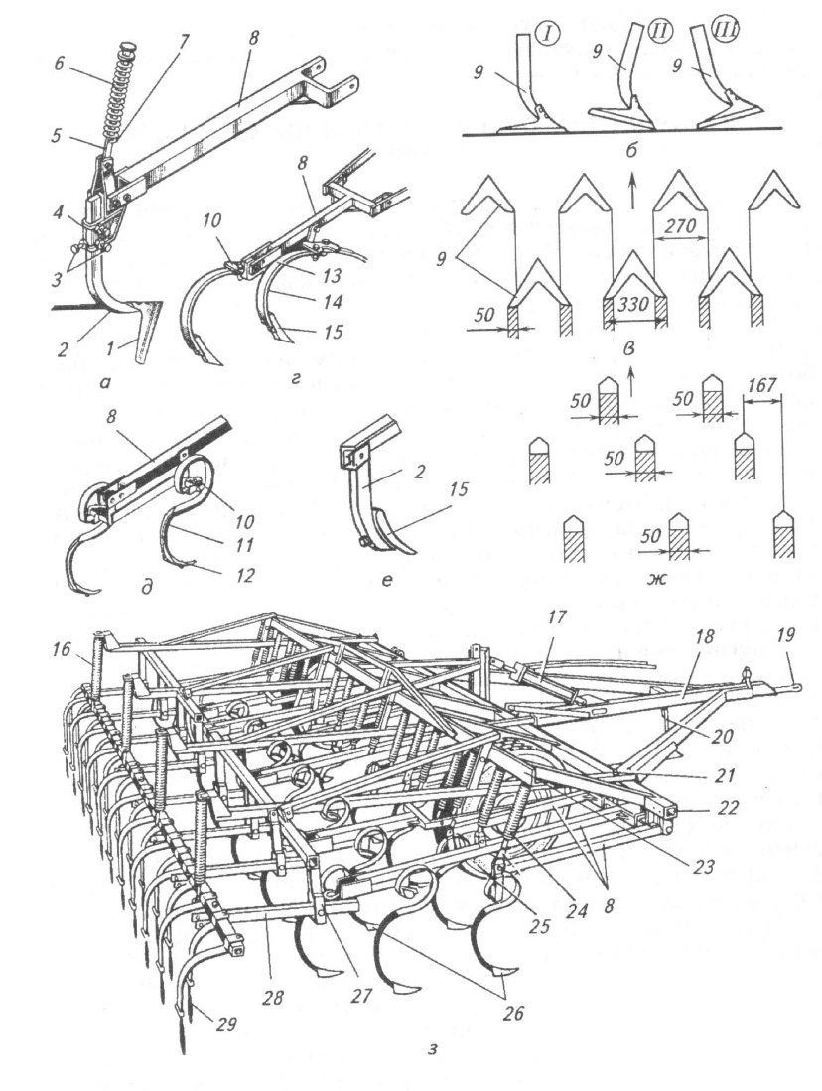
______________________________________________________________________________________________________________________________________________________________________________________________________________________________________________________________________________________________________________________________________________________________________________________________________________________________________________________________________________________________________________________________
б) культиватор широкозахватный бессцепочный КШУ-12
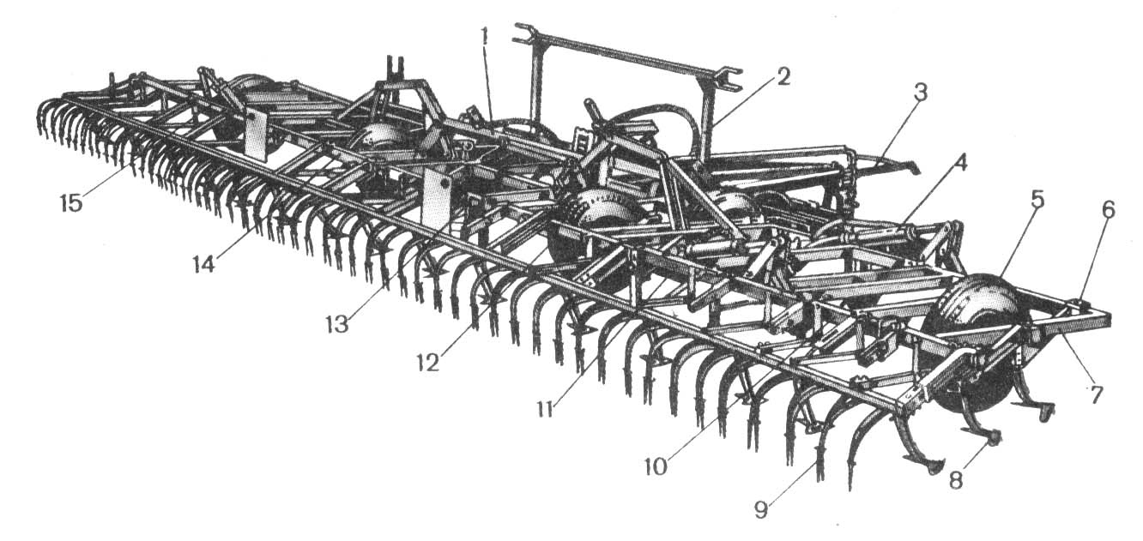
___________________________________________________________________________________________________________________________________________________________________________________________________________________________________________________________________________________________________________________________________________________________________________________________________________________________________________________________________________________________________________________________________________________________________________________________________________________
в) культиватор навесной комбинированный КНК-4
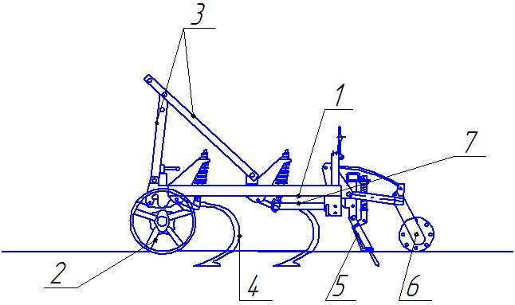
_____________________________________________________________________________________________________________________________________________________________________________________________________________________________________________________________________________________________________________________________________________________________________________________________________________________________________________________________________________________________________________________________________________________________________________________________________________________________________________________________________________________________________________________________________________________________________________________________
6. Указать основные элементы и описать почвообрабатывающие фрезы для сплошной и междурядной обработки.

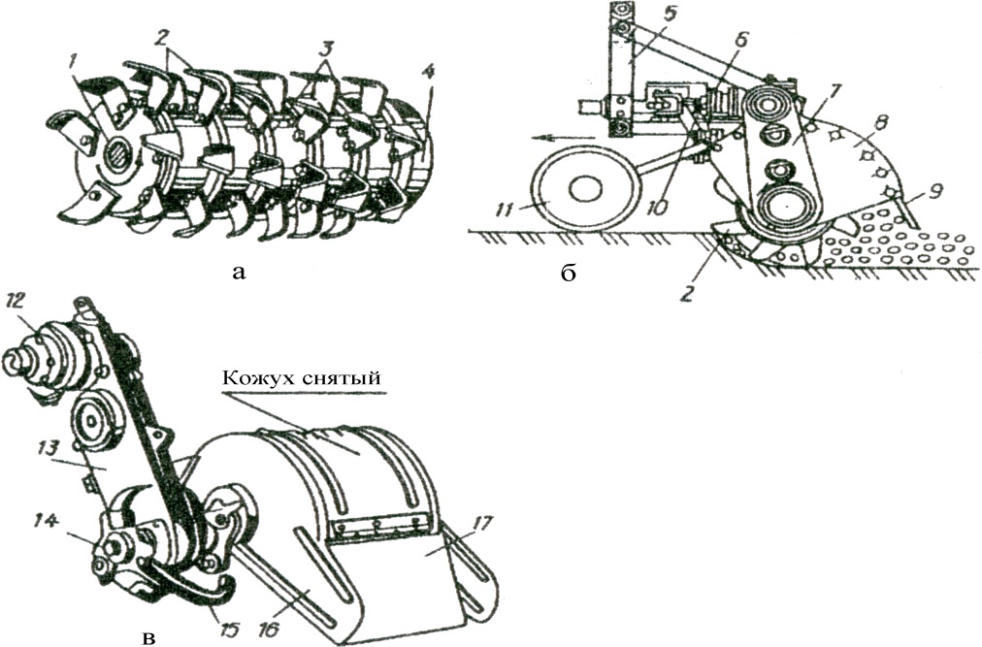
___________________________________________________________________________________________________________________________________________________________________________________________________________________________________________________________________________________________________________________________________________________________________________________________________________________________________________________________________________________________________________________________________________________________________________________________________________________
8. Указать основные элементы и изучить назначение, общее устройство, технологический процесс работы и регулировки комбинированных агрегатов: (а) ПКА; б) АПК-2,5; в) РВК-3,6; г) ВИП-5,6; д) КА-3,6).

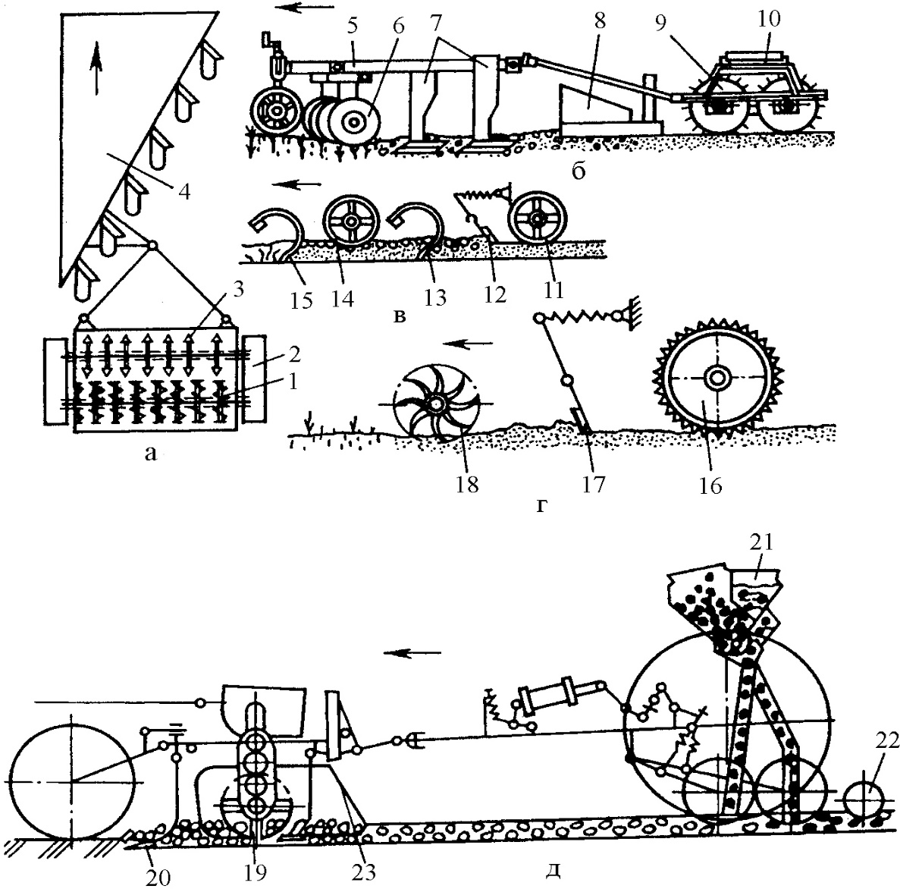
_____________________________________________________________________________________________________________________________________________________________________________________________________________________________________________________________________________________________________________________________________________________________________________________________________________________________________________________________________________________________________________________________________________________________________________________________________________________________________________________________________________________________________________________________________________________________________________________________
________________________________________________________________________________________________________________________________________________________________________________________________________________________________________________________________________________________________________________________________________________________________________________________________________________________________________________________________________________________________________________________________________________________________________________________________________________________________________________________________________________________________________
е) почвообрабатывающий агрегат универсальный комбинированный ПАУК-4
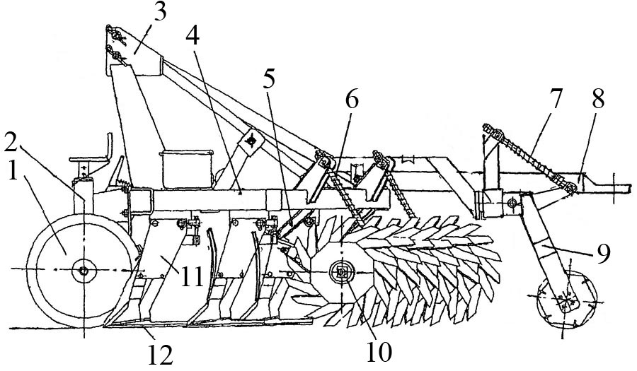
______________________________________________________________________________________________________________________________________________________________________________________________________________________________________________________________________________________________________________________________________________________________________________________________________________________________________________________________________________________________________________________________

9. Указать основные элементы и изучить типы машин для борьбы с ветровой эрозией и их рабочие органы.
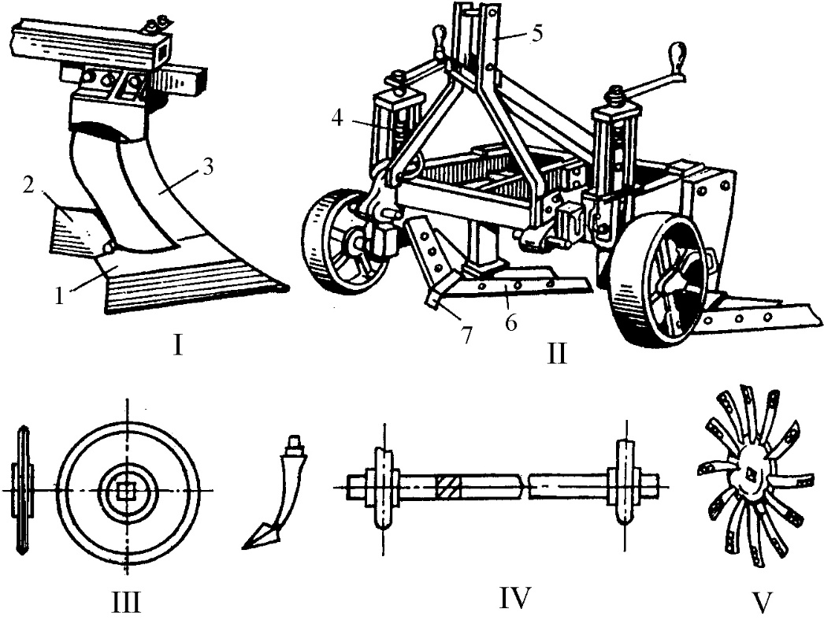
________________________________________________________________________________________________________________________________________________________________________________________________________________________________________________________________________________________________________________________________________________________________________________________________________________________________________________________________________________________________________________________________________________________________________________________________________________________________________________________________________________________________________

2.5 Контрольные вопросы

1. Какие виды поверхностной обработки вы знаете?
2. Какие агротехнические требования предъявляются к поверхностной
обработке почвы?
3. Классификация борон. Чем отличается садовая борона от полевой?
4. С какой целью проводят лущение стерни?
5. Типы культиваторов. Каково их назначение?
6. Приведите марки комбинированных агрегатов, укажите их назначение.
7. Приведите марки сцепок, укажите их назначение.

Работу выполнил:
Работу принял:

